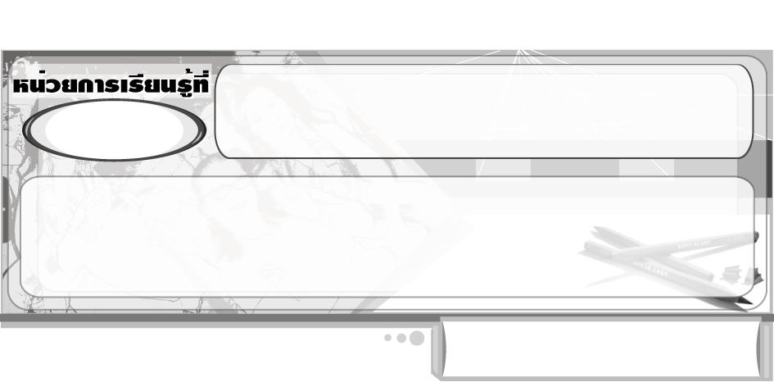
สนุกกับทัศนศิลป์
1

แผนการจัดการเรียนรู้ที่ 2 รูปร่าง รูปทรง

ชั้นประถมศึกษาปีที่ 2 เวลา 1 ชั่วโมง

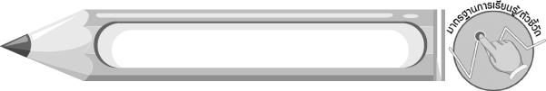
มาตรฐานการเรียนรู้/ตัวชี้วัด

มาตรฐานการเรียนรู้
ศ 1.1 สร้างสรรค์งานทัศนศิลป์ตามจินตนาการและความคิดสร้างสรรค์ วิเคราะห์ วิพากษ์วิจารณ์คุณค่างานทัศนศิลป์ ถ่ายทอดความรู้สึก ความคิดต่องานศิลปะอย่างอิสระ ชื่นชมและประยุกต์ใช้ในชีวิตประจำวัน
ตัวชี้วัด
ศ 1.1 ป.2/1 บรรยายรูปร่าง รูปทรง ที่พบในธรรมชาติและสิ่งแวดล้อม
ศ 1.1 ป.2/2 ระบุทัศนธาตุที่อยู่ในสิ่งแวดล้อมและงานทัศนศิลป์โดยเน้นเรื่องเส้น สี รูปร่างและรูปทรง
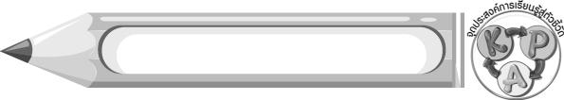
จุดประสงค์การเรียนรู้สู่ตัวชี้วัด

1. อธิบายลักษณะของรูปร่างและรูปทรง (K)
2. จำแนกภาพที่เป็นรูปร่างและรูปทรง (P)
3. เห็นประโยชน์ของการจำแนกรูปร่างและรูปทรง (A)
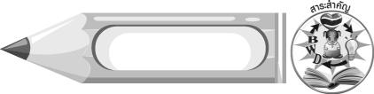
สาระสำคัญ

รูปร่างและรูปทรงมีความแตกต่างกัน

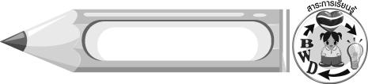
สาระการเรียนรู้

รูปร่าง รูปทรง


คุณลักษณะอันพึงประสงค์

ใฝ่เรียนรู้
ตัวชี้วัดที่ 4.2 แสวงหาความรู้จากแหล่งเรียนรู้ต่าง ๆ ทั้งภายในและภายนอกโรงเรียนด้วยการเลือกใช้สื่ออย่างเหมาะสม บันทึกความรู้ วิเคราะห์ สรุปเป็นองค์ความรู้ สามารถนำไปใช้ในชีวิตประจำวันได้

สมรรถนะสำคัญของผู้เรียน

ความสามารถในการคิด

ชิ้นงานหรือภาระงาน (หลักฐาน ร่องรอยแสดงความรู้)

แผนภาพความคิด

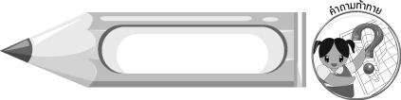
คำถามท้าทาย

นักเรียนเคยพบเห็นสิ่งใดบ้างที่มีลักษณะเป็นรูปร่าง และรูปทรง

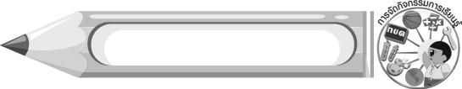
การจัดกิจกรรมการเรียนรู้

1. ครูนำภาพม้าที่เป็นรูปร่างและรูปทรง อย่างละ 1 ภาพ มาให้นักเรียนดู จากนั้นนักเรียนร่วมกันแสดงความคิดเห็น โดยครูใช้คำถาม ดังนี้
ภาพที่นักเรียนเห็น คือภาพอะไร (ตัวอย่างคำตอบ ม้า)
ภาพม้าทั้ง 2 ภาพ มีความแตกต่างกันอย่างไรบ้าง (ตัวอย่างคำตอบ ภาพที่ 1 เป็นภาพที่มีแต่โครงร่างของม้า ไม่มีรายละเอียดอื่น ๆ ภาพที่ 2 เป็นภาพที่มีรายละเอียดของม้าครบถ้วน)
นักเรียนคิดว่าภาพใดที่เหมือนจริงมากกว่ากัน (ตัวอย่างคำตอบ ภาพที่ 2)
2. ครูอธิบายให้นักเรียนฟังว่า รูปวาดที่มีแต่เค้าโครงร่าง ไม่มีรายละเอียดต่าง ๆ เราเรียกว่า รูปร่าง ส่วนรูปที่มีรายละเอียดต่าง ๆ มีความตื้น ลึก หนา มองดูเหมือนจริง เราเรียกว่า รูปทรง

3. ครูนำบัตรภาพรูปร่างและรูปทรงของสิ่งต่าง ๆ อย่างละ 1 คู่ จำนวนเท่ากับจำนวนนักเรียน มาให้ นักเรียนดู เช่น
รูปร่าง, รูปทรงของคน
รูปร่าง, รูปทรงของต้นไม้
รูปร่าง, รูปทรงของสัตว์ต่าง ๆ
รูปร่าง, รูปทรงของรูปเรขาคณิต
รูปร่าง, รูปทรงอิสระ (เช่น เปลวเพลิง หยดน้ำ)
ครูแจกบัตรภาพให้นักเรียนคนละ 1 ใบ จากนั้นแต่ละคนชูบัตรภาพให้เพื่อนดู แล้วร่วมกันจำแนกว่าบัตรภาพนั้นเป็นรูปร่างหรือรูปทรง
4. ให้นักเรียนนำบัตรภาพที่ตนเองมีมาจำแนกว่าเป็นรูปร่างหรือรูปทรง โดยนำบัตรภาพของตนเองไปติดเป็นแผนภาพความคิดบนกระดาน ดังนี้
รูปภาพ
รูปร่าง
รูปทรง

ครูตรวจสอบความถูกต้องของแผนภาพความคิดของนักเรียนบนกระดาน
5. ครูอธิบายเพิ่มเติมเกี่ยวกับรูปร่างและรูปทรงประเภทต่าง ๆ ดังนี้
รูปร่างและรูปทรงต่าง ๆ แบ่งออกเป็น 3 ประเภท ดังนี้
1. รูปอินทรีย์ เป็นรูปภาพของสิ่งมีชีวิตต่าง ๆ เช่น รูปคน รูปสัตว์ รูปต้นไม้ต่าง ๆ
2. รูปอิสระ เป็นรูปภาพที่ไม่มีลักษณะและรูปแบบที่แน่นอน เช่น รูปเปลวไฟ รูปหยดน้ำ
3. รูปเรขาคณิต เป็นรูปลักษณะต่าง ๆ เช่น รูปสี่เหลี่ยม สามเหลี่ยม วงกลม วงรี
6. นักเรียนเล่นเกม จำแนกรูปร่างและรูปทรง โดยมีวิธีการเล่น ดังนี้
1. แบ่งนักเรียนออกเป็น 2 กลุ่ม กลุ่มละเท่า ๆ กัน
2. ครูชูบัตรภาพรูปร่าง รูปทรงต่าง ๆ ครั้งละ 1 ภาพ จากนั้นให้ตัวแทนแต่ละกลุ่มหนึ่งคนเป็นผู้ยกมือเพื่อตอบคำถาม ตัวแทนของกลุ่มใดยกมือได้ก่อน กลุ่มนั้นจะได้ตอบ โดยให้แต่ละกลุ่มตอบคำถามว่า ภาพที่ครูยกขึ้นนั้นเป็นรูปร่างหรือรูปทรง และเป็นรูปร่างหรือรูปทรงประเภทใด หากตอบถูก กลุ่มที่ตอบนั้นจะได้ 1 คะแนน
3. เมื่อบัตรภาพหมดทุกภาพแล้ว กลุ่มที่ตอบถูกมากที่สุดจะเป็นกลุ่มที่ชนะ
7. ให้นักเรียนหารูปภาพหรือรูปทรงต่าง ๆ ในหนังสือเรียนวิชาต่าง ๆ คนละ 1 ภาพ จากนั้นออกมานำเสนอให้เพื่อนดูหน้าชั้นพร้อมทั้งบอกว่ารูปภาพรูปนั้นเป็นรูปร่างหรือรูปทรง และเป็นรูปร่างหรือรูปทรงประเภทใด
8. ให้นักเรียนสังเกตสิ่งต่าง ๆ รอบตัว จากนั้นพิจารณาว่าสิ่งต่าง ๆ เหล่านั้นมีอะไรบ้างที่เป็นรูปร่าง และมีอะไรบ้างที่เป็นรูปทรง พร้อมระบุว่าเป็นรูปร่างและรูปทรงประเภทใด

9. ครูให้นักเรียนร่วมกันแสดงความคิดเห็นเกี่ยวกับรูปร่างและรูปทรง โดยครูใช้คำถาม ดังนี้
รูปร่างมีลักษณะอย่างไร (ตัวอย่างคำตอบ เป็นรูปที่มีแต่เค้าโครงร่าง ไม่มีรายละเอียด)
รูปทรงมีลักษณะอย่างไร (ตัวอย่างคำตอบ เป็นรูปที่มีรายละเอียดครบถ้วน มีความตื้น มีความลึก และมีความหนา)
รูปร่างและรูปทรงมีกี่ประเภท อะไรบ้าง (3 ประเภท คือ รูปอินทรีย์ รูปอิสระ และรูปเรขาคณิต)
10. นักเรียนและครูร่วมกันสรุปความรู้ ดังนี้
รูปร่างและรูปทรงมีรายละเอียดที่แตกต่างกัน รูปร่างและรูปทรงแบ่งออกเป็น 3 ประเภท คือ รูปอินทรีย์ รูปอิสระ และรูปเรขาคณิต
11. ให้นักเรียนแสดงความคิดเห็น โดยครูใช้คำถามท้าทาย ดังนี้
นักเรียนเคยพบเห็นสิ่งใดบ้างที่มีลักษณะเป็นรูปร่าง และรูปทรง

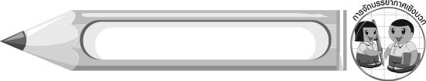
การจัดบรรยากาศเชิงบวก

นักเรียนหารูปภาพ หรือรูปทรงต่าง ๆ ในหนังสือเรียนวิชาต่าง ๆ คนละ 1 ภาพ จากนั้น ออกมานำเสนอให้เพื่อนดูหน้าชั้น พร้อมทั้งบอกว่ารูปภาพรูปนั้นเป็นรูปร่างหรือรูปทรง และเป็นรูปร่างหรือรูปทรงประเภทใด เมื่อนักเรียนสามารถหารูปภาพต่าง ๆ และบอกลักษณะได้ถูกต้อง ครูกล่าวชื่นชม

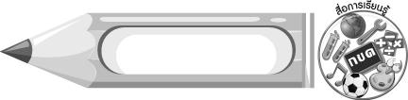
สื่อการเรียนรู้

1. บัตรภาพ
2. เกมจำแนกรูปร่าง รูปทรง
3. หนังสือเรียนวิชาต่าง ๆ

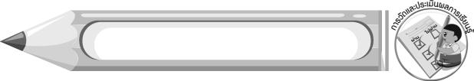
การวัดและประเมินผลการเรียนรู้

1. วิธีการวัดและประเมินผล
1.1 สังเกตพฤติกรรมของนักเรียนในการเข้าร่วมกิจกรรม
1.2 สังเกตพฤติกรรมของนักเรียนในการเข้าร่วมกิจกรรมกลุ่ม

2. เครื่องมือ
2.1 แบบสังเกตพฤติกรรมการเข้าร่วมกิจกรรม
2.2 แบบสังเกตพฤติกรรมการเข้าร่วมกิจกรรมกลุ่ม
3. เกณฑ์การประเมิน
3.1 การประเมินพฤติกรรมการเข้าร่วมกิจกรรม
ผ่านตั้งแต่ 2 รายการ ถือว่า ผ่าน
ผ่าน 1 รายการ ถือว่า ไม่ผ่าน
3.2 การประเมินพฤติกรรมการเข้าร่วมกิจกรรมกลุ่ม
คะแนน 9-10 ระดับ ดีมาก
คะแนน 7-8 ระดับ ดี
คะแนน 5-6 ระดับ พอใช้
คะแนน 0-4 ระดับ ควรปรับปรุง



ข้อเสนอแนะของผู้บริหารสถานศึกษา

________________________________________________________________________________________________________________________________________________________________________________________________________________________________________________________________________________________________________________________________________________________________________________________________________________________________________________________________________________________________________________________________________________________________________________________________________________________________________________________________________________________________________________________________________________________________________________________________________________________________________________________________________________________________________________________________________________________________________________________________________________________________________________________________________________________________________________________________________________________________________________________________________________________________________________________________________________________________________________________________________________________________________________________________________________________________________________________________________________________________________________________________________________________________________________________________________________________________________________________________________________________________________________________________________________________________________________________________________________________________________________________________________________________________________________________________________________________________________________________________________________
________________________________________________________________________________________________________________________________________________________________________________________________________________________________________________________________________________________________________________________________________________________________

ลงชื่อ__________________ (ผู้บริหารสถานศึกษา)
(__________________)
_____/_____/_____

บันทึกหลังการสอน

ผลการจัดการเรียนการสอน
________________________________________________________________________________________________________________________________________________________________________________________________________________________________________________________________________________________________________________________________________________________________________________________________________________________________________________________
________________________________________________________________________________________

ปัญหา/อุปสรรค
________________________________________________________________________________________________________________________________________________________________________________________________________________________________________________________________________________________________________________________________________________________________________________________________________________________________________________________________________________________________________________________________________________

แนวทางแก้ไข
________________________________________________________________________________________________________________________________________________________________________________________________________________________________________________________________________________________________________________________________________________________________________________________________________________________________________________________________________________________________________________________________________________

ลงชื่อ__________________ (ผู้บันทึก)
(__________________)
_____/_____/_____

